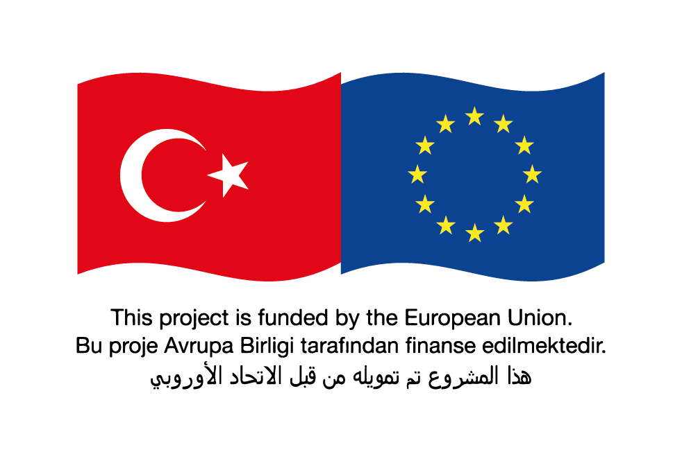

Teklif Talebi
Küçük İşler
(Tek Zarfta Teklif Verme Süreci)

Ülke: TÜRKİYE
Projenin Adı: Belediye Hizmetleri Projesi-I
İşin Adı: Şanlıurfa (Birecik) Atıksu Arıtma Tesisi İnşaatı
Borçlanma No./Kredi No./ Hibe No: CTR 1075 01 K
Teklif Talebi Referans No: AFD ŞUSKI W3

- Avrupa Birliğince Türkiye'deki Mülteciler için Mali Yardım Programı (FRIT 2) kapsamında Fransız Kalkınma Ajansı (AFD)'na devredilen hibeden; İLBANK, Belediye Hizmetleri Projesi-I maliyetinin karşılanması için finansman sağlamıştır. ILBANK bu kapsamda sağlanan fonların bir kısmını Birecik (Şanlıurfa) Atıksu Arıtma Tesisi İnşaatı sözleşmesi kapsamındaki ödemeler için kullanmayı planlamaktadır.

- Bu doğrultuda, Şanlıurfa Büyükşehir Belediyesi Su ve Kanalizasyon İdaresi Genel Müdürlüğü uygun şartlara sahip İsteklileri inşaat sözleşmesi süresi 24 ay ve Kusur Sorumluluk Süresi 12 ay olacak şekilde aşağıdaki iş kalemlerinin Birecik (Şanlıurfa) Atıksu Arıtma Tesisi İnşaatı için kapalı zarf içinde Teklif vermeye davet etmektedir.

Bu Sözleşmenin kapsamındaki iş ve işlemler aşağıdaki gibidir:
Şanlıurfa (Birecik) ilçesinde12.360 m^3/gün ortalama debi kapasiteli atıksu arıtma tesisi inşaatı yapımını kapsamaktadır.
İş ve İşlemlerin tanım ve tarifleri sözleşme eki olan Şartnameler, Tasarım Dosyaları, Mahal Listeleri ve Birim Fiyat Pozları Tariflerinde belirtilmektedir.
İmalata esas metrajlar Birim Fiyat Teklif Cetvelinde belirtilmiştir. Yüklenici Birim Fiyat Teklif cetvelindeki metrajları dikkate alacaktır.

Bütün dokümanlarda verilen bilgiler doğrultusunda iş kapsamında yer alan bütün tesislerin tam ve eksiksiz olarak yapılarak işletmeye hazır hale getirilmesi esastır.

- İhale süreci AFD'nin Ekim 2019 tarihli "Yabancı Ülkelerdeki AFD Finansmanlı Sözleşmelere İlişkin Satınalma Kılavuzu'nda" ("Satınalma Yönetmelikleri") belirtildiği şekilde Teklif Talebi kullanılarak uluslararası rekabete açık Satınalma yöntemiyle gerçekleştirilecek olup, Satınalma Yönetmeliklerinde tanımlandığı şekilde tüm İsteklilere açıktır.

Uygun şartlara sahip olup, konuya ilgi duyan İstekliler Şanlıurfa Büyükşehir Belediyesi Su ve Kanalizasyon İdaresi Genel Müdürlüğünden (ŞUSKİ) Sn. Suat DİŞLİ’den (s.disli@suski.gov.tr) bilgi alabilecek ve aşağıda belirtilen adreste 09.00 ila 17.00 arası mesai saatlerinde ihale dokümanını inceleyebilecektir.

- Uygun şartlara sahip olup, konuya ilgi duyan İstekliler Türkçe hazırlanmış olan ihale dokümanını aşağıdaki adrese yazılı başvuruda bulunmak ve 5.000,00 TL tutarındaki ücreti ödemek suretiyle satın alabilecek olup, söz konusu ücret iade edilmeyecektir. Söz konusu ödeme TR 190001002266680384695005 numaralı banka hesabına Sözleşme No: AFD ŞUSKİ W3 için olduğu yazılarak doğrudan yatırılmak suretiyle yapılacaktır. İhale Dokümanı posta/kurye servisi yoluyla, elden veya eposta ile gönderilecektir.

- Teklifler 14/06/2024 tarihinde saat 14.00'da veya öncesinde aşağıdaki adrese teslim edilmelidir. Elektronik olarak gönderilen teklifler kabul edilmeyecektir. Geç teslim edilen teklifler reddedilecektir. Teklifler İsteklilerin tayin ettiği temsilcileri ve katılmak isteyen herkesin huzurunda 14/06/2024 tarihinde saat 14.30'da aşağıdaki adreste alenen açılacaktır.

- Her Teklifin ekinde 275.000 Avro veya eşdeğeri tutarında birer "Geçici Teminat" bulunacaktır.

- Yukarıda belirtilen adres şöyledir:

İhale dosyası hakkında bilgi alma, açıklama talebinde bulunma ve teklif teslim yeri:
Dikkatine: Şanlıurfa Büyükşehir Belediyesi Su ve Kanalizasyon İdaresi Genel Müdürlüğü (ŞUSKİ)
Adres: Ertuğrul Gazi Mah. Necip Fazıl Kısakürek Cad. No:35/C Haliliye
Şehir: Şanlıurfa
Ülke: Türkiye
Telefon: +90 414 318 45 55
Cep: 0544 477 63 50
Faks numarası: +90 414 318 45 55
Elektronik posta adresi: s.disli@suski.gov.tr

Tekliflerin açılacağı yer:
Adres: Ertuğrul Gazi Mah. Necip Fazıl Kısakürek Cad. No:35/C Haliliye
Şehir: Şanlıurfa
Ülke: Türkiye

Teklifisteme dokümanı, Bolum II Teklif Bilgi Formu (TBF) , TST 19.1 e bakınız.

